**Анализ**

Решение за около 30 точки. Възползваме се от ограничението, че политиците (клетките), които ни интересуват са до 108. Това означава, че няма да ни интересуват клетки, които са на много голямо разстояние. За да се презастраховаме да приемем, че гледаме всички клетки с координати, които са по модул по-малки или равни от 2500 (така гледаме общо 5000.5000=2,5.108 клетки). Един начин е за всяка клетка, да пуснем *BFS* до центъра. Ясно е, че това не е оптимален начин да напишем алгоритъма тук. Понеже графът (с върхове клетките в таблицата и ребра – възможните стъпки на политиците) е неориентиран, то правим стандартен номер – пускаме *BFS* от центъра до останалите клетки. Като се възползваме от ограничението, което казахме, то можем да използваме матрица 5000x5000 за клетките, които обхождаме, като просто добавяме 2500 към координатите, за да нямаме отрицателни числа. Така като стигнем до някоя клетка, просто гледаме четността на пътя, за да преценим дадения политик какъв вид е. Сложността на този алгоритъм е $O(Answer)$, където $Answer$ са броя политици, които пристигат на събранието.

Вече правим съществената стъпка към пълното решение. По условие препяствията са с координати по модул по-малки или равни от 1000. Нека използваме предната идея, но ограничим *BFS* само до клетки с координати по модул по-малки или равни от 1001. По този начин ограждаме препятствията в квадрат и ще сме намерили оптималния път от всяка клетка в него до центъра. Така остава да помислим какви са оптималните пътища за клетките извън квадрата, ползвайки вече намерените оптимални пътища за клетките по страните на квадрата. Нека разглеждаме клетките които се намират над горната страна на квадрата. Ясно е, че оптималния път от тях до центъра по някоя време се включва в квадрата. Да допуснем, че за такава клетка няма да е оптимално да се включим в съответстващата клетка в страната на квадрата, а в някоя друга клетка в страната на квадрата. В този случай с малко разсъждения може да се забележи, че тогава ще излезе, че за съответстващата клетка ще има по-оптимален път, отивайки до другата клетка в страната на квадрата, което е противоречие. Значи допускането е грешно, т.е. най-оптимално ще е за клетка над квадрата да минем през съответстващата клетка от страната на квадрата. Аналогично за дясната, долната и лявата страна на квадрата. Остана да видим какво става за клетки, които са в страни от квадрата. Лесно може да се забележи, че тогава най-оптимално ще е да се включим в една от четирите клетки, които са върховете на квадрата, в зависимост коя е по-близо. Остана да обсъдим за бройката на четните и нечетните разстояния. Нека пак гледаме за клетките, които са точно над квадрата. Ако разгледаме четността на някоя клетка от горната страна на квадрата, то продължавайки нагоре се редуват четни и нечетни разстояния. Като вземем предвид и ***S***, можем лесно да сметнем колко са точно. Аналогично е и за другите три страни на квадрата. Сега за клетките, които се включват във върховете на квадрата. Нека да разгледаме за клетките, които се включват в горния ляв връх. Наивният начин е да разгледаме например клетките от всеки ред над върха (разбира се всеки ред го ограничаваме до клетките над горната страна на квадрата) и да постъпим както в предния случай. Така сложносттта на решението ще е $O(N+S)$ и ще хваща около 70 точки. С малко разсъждения може да се изведе формула за този брой, като се забележи например, че броя четни/нечетни клетки намалява с 1 за всеки два реда нагоре. Така крайното решение става със сложност $O(N$**)**. Горните разсъждение ще онагледим с една схема, която съответства на втория примерен тест, защото както са казали: „Една картина е равна на 1000 думи“. Черните клетки са препятствията, жълтите клетки са на четно разстояние от центъра (който е центърът на оградения квадрат), а зелените клетки са на нечетно разстояние от центъра, като са оцветени клетки, които се намират най-много на разстояние 7 от центъра.

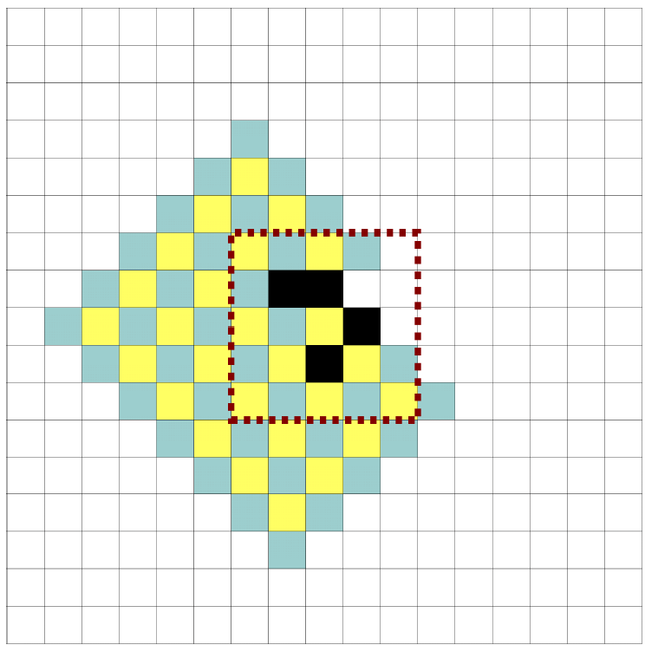

*Автор: Илиян Йорданов*